ДИСПАНСЕРИЗАЦИЯ ВЗРОСЛОГО НАСЕЛЕНИЯ

**Раннее выявление хронических неинфекционных заболеваний(сердечно- сосудистых, бронхолегочных, онкологических, сахарного диабета и др.)**





**Чем раньше болезнь диагностирована, тем больше вероятности, что ее можно вылечить успешно и без последствий.**

**Найди время для**

**своего здоровья!**



**Коррекция выявленных факторов риска (профилактическое консультирование, рекомендации)**

**3**

**Выявление основных факторов риска этих заболеваний:**

* **повышенного артериального давления**
* **повышенного уровня холестерина и сахара крови**
* **избыточной массы тела и ожирения**
* **нерационального питания**
* **низкой физической активности**
* **курения**
* **употребления алкоголя, наркотиков**



**БЕРЕГИТЕ СВОЕ ЗДОРОВЬЕ, ПРОЙДИТЕ ДИСПАНСЕРИЗАЦИЮ!**

2



**Основные обследования**

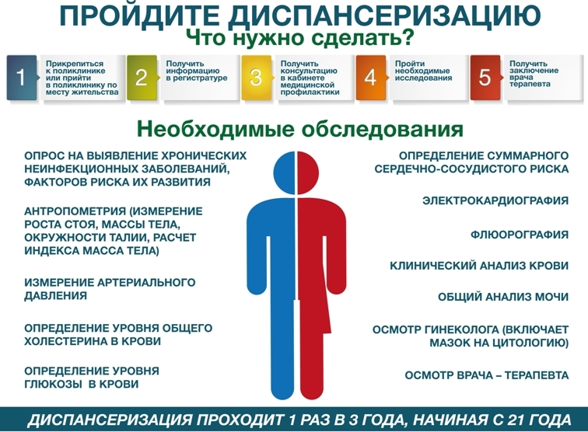

**Диспансеризация — комплекс мероприятий в системе**[**здравоохранения**](https://ru.wikipedia.org/wiki/%D0%97%D0%B4%D1%80%D0%B0%D0%B2%D0%BE%D0%BE%D1%85%D1%80%D0%B0%D0%BD%D0%B5%D0%BD%D0%B8%D0%B5)**, проводимых с целью выявления и предупреждения развития различных заболеваний у населения. Диспансеризация представляет собой**[**профилактические**](https://ru.wikipedia.org/wiki/%D0%9F%D1%80%D0%BE%D1%84%D0%B8%D0%BB%D0%B0%D0%BA%D1%82%D0%B8%D0%BA%D0%B0)[**медицинские осмотры**](https://ru.wikipedia.org/wiki/%D0%9C%D0%B5%D0%B4%D0%B8%D1%86%D0%B8%D0%BD%D1%81%D0%BA%D0%B8%D0%B9_%D0%BE%D1%81%D0%BC%D0%BE%D1%82%D1%80)**, консультации врачей и медицинские исследования, проводимые в определённые возрастные периоды человека.**